营运部发〔2015〕148号 签发人: 李坚
关于6月份广场、限时活动通报
各片区及门店:
6月份共开展了304场活动，其中广场活动54场、限时抢购活动250场，在各片区及门店的共同努力下，取得了较好的成绩。
一、具体数据如下：
 | 参与门店 | 活动场数 | 活动期间销售 |  | 活动前期 |  | 对比情况
 | 参与门店 | 活动场数 | 销售 | 笔数 | 销售 | 笔数 | 销售增长额 | 增幅 | 笔数增长 | 增幅
广场活动 | 27家 | 54场 | 63.35 | 8325 | 35.63 | 6095 | 27.72 | 77.8% | 2230 | 36.59%
限时抢购 | 88家 | 250场 | 37.54 | 8373 | 17.71 | 3539 | 19.83 | 111.97% | 4834 | 136.59%
合计 |  | 304场 | 100.89万 | 16698 | 53.34万 | 9634 | 47.55万 | 89.14% | 7064 | 73.32%
二、数据分析：各门店完成情况见附表
1、广场活动：
（1）本月参与广场活动的门店共27家，销售均有不同程度的增长，其中有4家门店虽然在增长，但未能达到活动计划目标（天久北巷店、顺和店、羊子山、龙潭西路）。
（2）本月温江店广场活动销售为负增长，客单价对比下降了19元，效果较差。
（3）本月销售增长比排行前3名的门店分别是：新乐中街店306.64%、华阳正东中街店244.68%、府城大道店170.66%。
（4）销售增长超过100%的门店有：万科店131.36%，崔家店118.47%，新繁店102.23%，大邑内蒙古100.72%。
2、限时抢购活动：
- 本月参与限时抢购的门店共88家，平均每场销售1500元，平均场次金额环比下降800元，因本月平均每家门店开展了3场限时抢购活动，密度较大，导致部分门店增长较低，如：北东街、双流锦华、龙泉锦绣、邛崃洪川、温江同兴。
- 部分门店店外活动氛围不足，未能达到抢购的感觉，应将花车全部摆放至店外，货品陈列丰富，吊旗、海报张贴整齐、醒目，如下图：
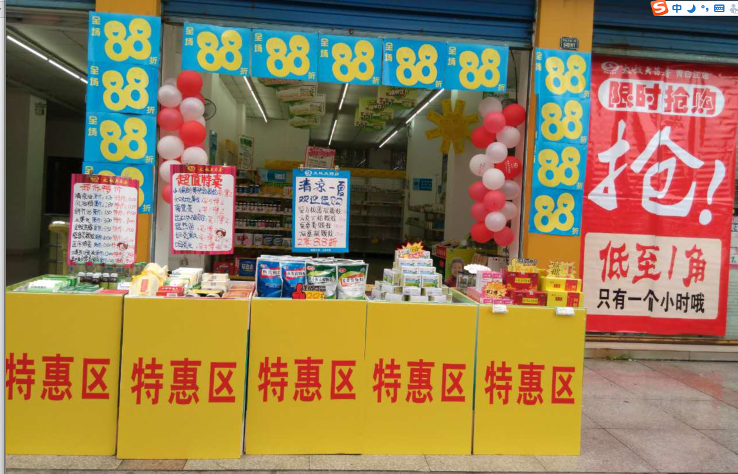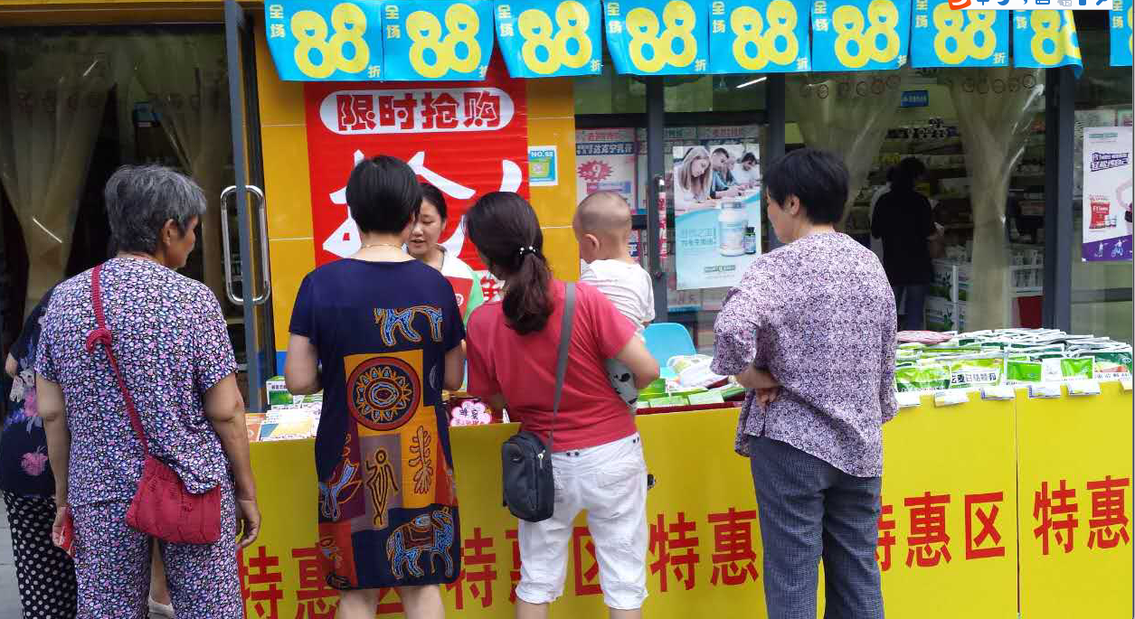
（3）本月限时抢购活动增幅较大的门店：华泰店、柳翠、黄金、汇融名城店、大邑富民、大邑子龙。
片长因按排活动较差的店长到做的好的门店进行学习，并现场进行正确指导，如何布置店内外氛围、品种陈列及花车内产品的摆放、如何发放DM等细节，帮助较差的门店，有效利用活动吸引客流、带动人气、提升销售，优秀的门店需继续保持并持续增长，认真执行，达到活动的最佳效果！
三、活动优点
（1）参与活动的厂家较积极，支持力度较大，在店外增加了人气，每次活动结束进行合影。
（2）各门店在活动前期，物资准备较充分。
（3）活动期间，人员到位，积极主动。
（4）各门店活动前期电话或发短信通知重点顾客，并在人群集中地区发放DM单，通过特价品种和主线活动吸引大量顾客进店，增加人气。
四、活动不足
（1）应季商品的宣传及陈列需进一步提高，增强氛围营造，陈列丰满，加强一句话宣传和联合用药；
（2）部分门店连续2个月开展广场活动的方案及赠品都一模一样，请根据本店情况合理调整方案及赠品，赠品应选择使用率高、使用率快或较新奇的赠品，不能一成不变。
（3）部分门店店外氛围差，未将花车或活动产品信息在店外进行陈列、宣传，影响活动效果。
五、通报
1、根据营运部发（2014）90号文《关于对片区广场活动、单店活动、限时抢购活动的激励方案通知》里奖励一项，分别对以下片长进行加管理分1分奖励。
片区 | 片区经理 | 完成任务门店 | 奖励
大邑邛崃片 | 周佳玉 | 2家 | +1分
- 根据未达到任务要求对以下门店进行处罚，如下：
门店 | 处罚原因 | 处罚金额
天久北巷店 | 销售未达标、笔数负增长 | -100元
温江店 | 销售、客单价负增长 | -100元
顺和店 | 销售未达标 | -50元
羊子山 | 销售未达标 | -50元
龙潭西路 | 销售未达标 | -50元
汇融名城 | 销售未达标 | -50元
合计处罚 |  | -400元

- 限时抢购处罚明细：
片区 | 片区经理、门店 | 处罚原因 | 处罚
大邑邛崃片 | 邛崃羊安店 | 数据未按格式上报 | -10元
大邑邛崃片 | 周佳玉 | 数据未按格式上报 | -1分

4、请各片长在收到通知7个工作日内收齐片区门店相应罚款并交到营运部熊小燕处。逾期未交，将对片长进行50元罚款，扣基础管理分1分/店，并在3个工作日内将罚款交到营运部熊小燕处。
营运部
2015年7月15日
主题词：关于 6月广场 单店 限时抢购 活动 通报
四川太极大药房连锁有限公司 2015年7月15日印发
打印：王四维 核对：谭莉杨 （共印1份）

